KỂ CHUYỆN THEO TRANG SÁCH. CÂU CHUYỆN: “VÕ THỊ SÁU - NGƯỜI ANH HÙNG ĐẤT ĐỎ”

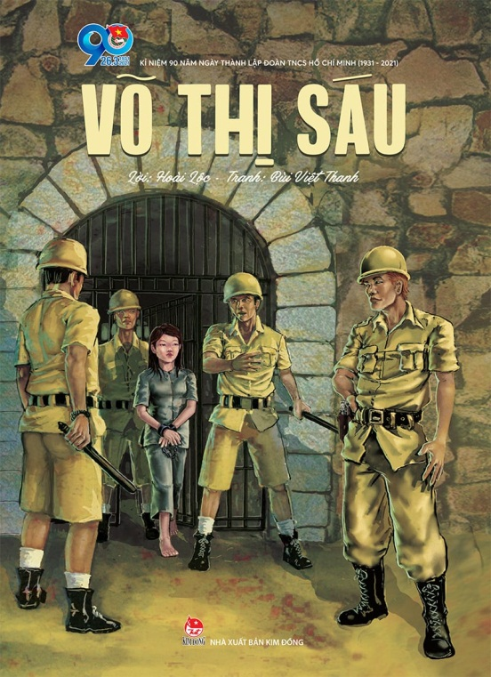
Biểu diễn: Chi đội 7A1
Thời gian: 28/11/2022 giờ sinh hoạt dưới cờ
Địa điểm: Sân trường

Đó là một buổi chiều tà tôi đến nghĩa trang Hàm Dương thắp nén nhang cho người anh hùng Võ Thị Sáu. Gió gieo các hàng phi lao như kể cho tôi nghe về câu chuyện của chị, người đã chết nhưng cái tên còn trường tồn mãi trong lòng người dân đất Việt.
Ngắt một bó hoa tươi.
Chị cài lên mái tóc
đầu ngẩng cao bất khuất
Ngay trong phút hi sinh
Bây giờ dưới gốc Dương
Chị nằm nghe biển hát
Chị Võ Thị Sáu tên thật Là Nguyễn Thị Sáu sinh năm 1933 quê ở huyện Đất Đỏ tỉnh Bà rịa Vũng Tàu. Qua nhiều lần thử thách chị đã được kết nạp vào đội nữ công an xung phong huyện đất đỏ. Chị đã dũng cảm xuất sắc hoàn thành các nhiệm vụ được giao như giao niên, mua hàng tiếp tế cho các tổ chức cách mạng. Năm 1948 chị tham gia phá bè, trừ gian, giết cai tổng tồng Phù Đồng cùng đồng đội phá cuộc mít tinh kỉ niệm ngày quốc khánh Pháp. Tại phiên chợ tết 1950 vừa ném lựu đạn lại đốt lính ngụy tại chợ Đất đỏ thì chị bị bắt do chưa đủ tuổi chị bị giam ở Bà Rịa sau đó chuyển đến Khách Khám ở Sài Gòn, Chí Hòa
Nhạc .......
Ở nhà giam chúng đánh đập cho điện giật cho rắn bò quanh người ..............
Mặc dù bị tra tấn dã man nhưng chị vẫn giữ được khí tiết của người công an cách mạng phá công khai thác được thông tin gì, vụ án này đã làm rung động dư luận lúc bấy giờ Ngày 21/1/1952 chị Võ thị Sáu bị kết án tử hình ........................................................
4h sáng ngày 23/1/1952 Xếp lám mở cửa Sà Lim ở SỞ Tò chị Võ TS đã sẵn sàng trong bộ trang phục áo bà ba trắng ..cữ đạo (Gia ti).tránh án, đội lính hành quyết và cữ đạo pháp . Bọn chúng đến vì hiếu kì vì ngạc nhiên vì kính phục vì lần đầu tiên có một người phụ nữ còn dưới tuổi thành niên bị bắn ngoài đảo khơi xa cách đất liền này, bọn chúng sợ việc hành quyết chị sáu trong đất liền sẽ gây ảnh hưởng xấu Gia ti hỏi chị sáu
Có coi gì nữa không?
không ...
Chú ngục rót rượu đưa mời chị sáu
Một lát nữa cô sẽ bị xử bắn cô nên uống một cốc hơi rượu sẽ làm cho cô thêm can đảm
Chị Sáu mỉm cười trả lời
Rất cảm ơn, nếu các ông cần rượu để có thêm can đảm xin mời cứ tự nhiên
Chú ngục kinh ngạc trố mắt nhìn cô gái
Bọn chúng dẫn chị đi trước 2 tay không bị xích. Sếp lé đeo súng đi kèm
Con người ta không thể tự chọn cách thức mình sinh ra nhưng lại có thể tự chọn lý tưởng để sống và cách thức để kết thúc cuộc đời mình
Khi được hỏi có ân hận điều gì trước khi chết không
Chị sáu trả lời
Tôi chỉ ân hận khi chưa tiêu diệt được hết lũ tay sai bán nước
Tiếng hát của chị đã trở thành một câu chuyện thần thoại lan tỏa trong không gian và thời gian làm rung động con tim những người đang thổn thức yêu đương . Tiếng hát làm nhòa nước mắt những bà mẹ những người đã hai thứ tóc trên đầu luôn luôn lo lắng hạnh phúc cho con cháu
Chúng dắt chị đến gặp cú đạo tây xin phép được làm lễ rửa tội cho chị
Cha rửa tội cho con
Nhưng chị nói
Tôi không có tội. Yêu nước không phải là một tội . Nếu cha muốn rửa tội xin hãy rửa tội những kẻ sắp giết chết tôi đây
Rồi chị bị đưa ra pháp trường. Người con gái 16 tuổi đời bước ra pháp trường côn Đảo trong cái ánh nắng nhập nhoạng lành lạnh một sớm còn đầy rẫy sắc xuân năm nhăm thì với bộ quần áo trắng tinh, mái tóc vừa gội thơm mùi lá bồ kết xõa ngang lưng trên cài bông hoa tươi thắm, gió biển trong mát thổi trên vùng cát Côn Đảo năm ấy làm tung bay mái tóc thề của người con gái. Khi thấy người tù đang đào huyệt. Chị dừng lại hỏi
Huyệt của tôi?
Người tù nghẹn ngào không nói lên lời
Chị rút bông hoa cài lên mái tóc đưa cho người tù đào huyệt.
Tặng chị bông hoa này, cám ơn chị đã đào huyệt cho tôi. Hôm nay chị mới đào một cái nhỏ nhưng ngày mai chị sẽ đào một cái to.
Người tù đào huyệt không nghĩ chị Sáu đang nói chuyện gì. Chị hất về phía bọn Pháp một cái ..hừm.thật to để trôn hết bọn sắp giết tôi đây
Rồi chúng dẫn chị ra pháp trường Khi tới pháp trường chúng bịt mắt chị lại nhưng chị nói
Không cần bịt mắt, hãy để tôi thấy quê hương đất nước của tôi lần cuối cùng
Chị nhìn thẳng về phía họng súng của kẻ thù và hô to
Đả đảo thực dân pháp
VN độc lập muôn năm
Hồ Chủ Tịch muôn năm
Chị nhìn về phía mặt trời mọc và cất cao bài hát Tiến quân ca
Đoàn quân VN đi chung lòng cứu quốc. Bước chân ....trên đường hành quân xa. Cờ hiến máu..........
Súng bắn.......
Có cái chết hóa thành bất tử
Có những lời hơn mọi lời ca
Có những người như chân lý sinh ra
Đúng như vậy vì một mặt ý nghĩa nào đó chị Võ Thị Sáu của chúng ta không chết, chị sẽ sống mãi cùng lịch sử cách mạng VN chị đã làm dạng danh cho non sông đất nước này. Tô điểm thêm cho khuôn mặt tuổi trẻ VN dám ngẩng cao đầu sánh vai cùng tuổi trẻ năm châu trong cuộc chống phát xít và đế quốc thực dân trên toàn TG. Chị đã hi sinh nhưng cái tên của chị vẫn còn mãi trong lòng
người dân Việt. Chị chính là Võ...Thị ....Sáu....
Câu chuyện Võ Thị Sáu người anh hùng đất đỏ của chi đội lớp 7A1 xin tạm dừng ở đây. Chúc thầy cô và các bạn một tuần làm việc và học tập hiệu quả. Em xin cảm ơn sự lắng nghe của thầy cô và các bạn

